Перегляньте матеріал сайту <https://etnoxata.com.ua/statti/turizm-tsikavi-mistsja/navkolosvitnja-podorozh-ne-vijizhdzhajuchi-za-mezhi-ukrajini-abo-16-mists-jaki-neodminno-varto-vidvidati/>

Складіть і напишіть у зошит розповідь про подорож (реальну або уявну) Україною або світом із зазначенням назв мешканців відвіданого місця (чи кількох місць). Надішліть мені.

Навколосвітня подорож Україною, або 16 місць, які неодмінно варто відвідати

* Відгуки :3
* Переглядів: 39360
* 0

[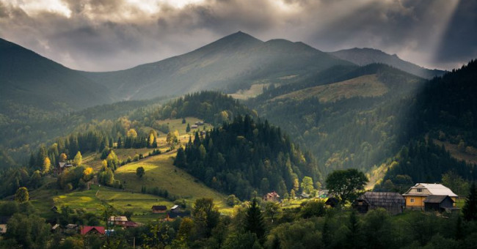](https://etnoxata.com.ua/image/catalog/stat3/09_2016/03_09/00.jpg)

Побувати в цікавих і незвичайних місцях, насолоджуючись колоритом і самобутністю закордонних пейзажів хочеться завжди. Але, погодьтеся, щоб поїхати відпочивати за кордон потрібен час, обов'язковий пакет документів та певна сума грошей, а поєднати одночасно ці три пункти виходить не так часто як хотілося б. Але існує прекрасна альтернатива таким заморським подорожам не покидаючи межі рідної країни. Як це не дивно, але на території України існує безліч місць, побувавши в яких, досвідчені мандрівники не відразу згадують що знаходяться не в Африці, Італії, Нідерландах, Німеччині або іншій не менш цікавій країні. Добірку таких місць ми зібрали в сьогоднішньому матеріалі. Тож, вирушаємо в нашу навколосвітню подорож! (В наведених парах илюстрацій перше фото – український краєвид, друге – закордонний аналог).

1. КОЛОРИТНА МАЛЕНЬКА «ВЕНЕЦІЯ» В ОДЕСЬКІЙ ОБЛАСТІ (далі див. на сайті).